Лабораторна робота № 1

Основні задачі інженерної розробки

Мета роботи: ознайомити студента з сутністю, задачами та основними етапами виконання інженерної розробки, яка лежить в основі дипломної роботи.
Завдання лабораторної роботи: Визначити за вибраною темою дипломної роботи мету дослідження і завдання на дипломну роботу, об‘єкт та предмет дослідження. Сформулювати актуальність програмного проекту.

Сутність та основні етапи організації досліджень
Складність наукових досліджень, комплексність і тривалість виконання зумовлюють необхідність подрібнення їх на взаємоузгоджені та взаємопов'язані етапи:
- визначення проблеми та її конкретизація;
- попередня розробка теоретичних положень;
- вивчення історико-економічного та сучасного стану опрацьованості проблеми;
- збір, систематизація та вивчення інформації;
- розробка гіпотези;
- визначення методики та методів дослідження;
- складання робочого плану;
- опрацювання інформації (обчислення, групування, зведення у таблиці, побудова графіків, картосхем, розробка логічних схем);
- розробка висновків і пропозицій;
- письмове викладення матеріалів дослідження;
- обговорення ходу та результатів дослідження, консультації, рецензування;
- впровадження результатів дослідження.
Такої послідовності дотримуються під час проведення будь-якого наукового дослідження, інженерної розробки — від курсової чи дипломної роботи до системного вивчення значущих наукових проблем і підготовки монографій.
Всі названі вище етапи тісно пов'язані і переплітаються між собою. Досягнути їх чіткого розмежування практично не можливо, і в "чистому" вигляді вони не існують. Так, збір матеріалу необхідно проводити вже на перших етапах, а його первинна обробка може змусити дослідника внести зміни до робочого плану, переглянути методику, звузити об'єкт тощо. Тому слід раціонально будувати основну частину дослідження за принципом чергування етапів, коли кожна частина роботи (теоретична, методична, практична, аналітична) супроводжується вивченням літератури.
Послідовне чергування етапів особливо необхідне, коли складність дослідження потребує розділити його на кілька самостійних частин. Дотримання послідовності етапів сприяє формуванню у дослідника вміння планувати й організовувати свою працю.

Визначення теми, мети та задач дослідження
Дослідницька робота — особливий вид творчої діяльності. Як будь-яка робота, дослідження має свій початок і завершення, але творчість – не скінченна. Дослідження, що здійснюється з конкретною метою, завершується при її досягненні. Наприклад, захист дипломної роботи є підсумком і завершенням інженерного проекту.
Дослідницька робота розпочинається з вибору проблеми або теми дослідження. Це складне, відповідальне завдання потребує виконання цілого комплексу робіт та реалізується у кілька етапів (рис. 1).
Рис. 1. Послідовність роботи з вибору теми дослідження
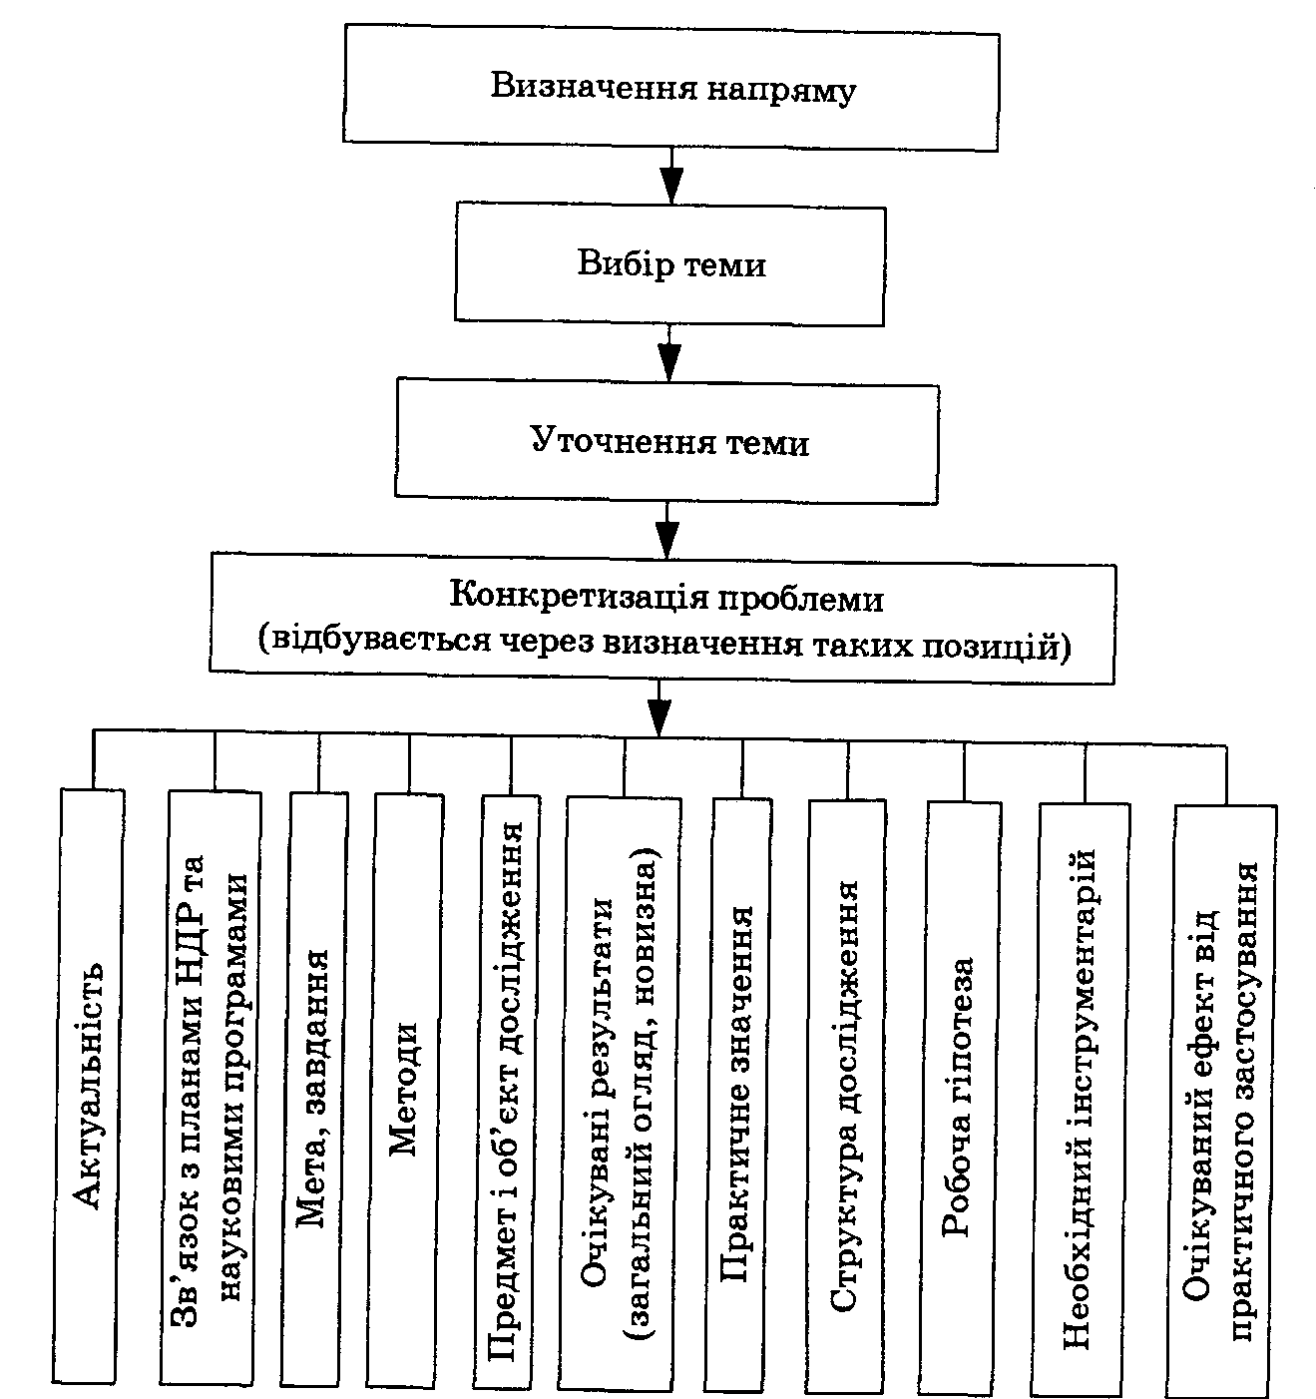

Проблему або тему наукових досліджень вибирають, виходячи з фахової готовності та зацікавленості: планів науково-дослідних робіт установи (науково-дослідної тематики, що передбачається планами галузевих міністерств, відомств, академій наук, закладів освіти, тематичних завдань, замовлень на проведення досліджень); цільових комплексних, галузевих і регіональних науково-технічних програм.
Однією з головних вимог, що обов'язково ставиться перед дослідницькою та інженерною роботою, є її актуальність — важливість, необхідність вирішення саме зараз. Чіткого критерію встановлення ступеня актуальності немає. Під час оцінювання прикладних наукових розробок найбільш актуальною визнається тема, що може забезпечити найбільший економічний ефект. Крім того, розробка теми має сприяти розвиткові науки. Важливо, щоб вибрана тема у такій постановці до цього часу не розроблялась. Дублювання (повторне або паралельне виконання схожих тем) можливе лише у виняткових випадках, коли необхідно забезпечити вирішення певних наукових і практичних завдань у найкоротші строки або застосовуючи різні підходи.
Результати розробки теми дослідження (насамперед прикладного характеру) мають бути економічно ефективними і значимими. Інколи на початковій стадії не можна визначити економічний ефект. Тоді для орієнтовної оцінки ефективності використовують аналоги (близькі за назвою, предметом, об'єктом, метою розробки).

Визначення мети і завдань наукового дослідження — один із важливих творчих етапів вирішення проблеми.
Мета дослідження — це кінцевий результат, на досягнення якого воно спрямоване. Вона має адекватно відображатись у темі роботи, містити в узагальненому вигляді очікувані результати та наукові завдання.
Завдання підпорядковуються основній меті і спрямовані на послідовне (поетапне) її досягнення. Вони не можуть формулюватись як "вивчення", "ознайомлення", "дослідження" тощо, оскільки таким чином вказують не на результат наукової розробки, а на окремі технологічні процеси.
Мета і завдання дослідження не можуть бути визначені відокремлено від предмета та об'єкта.

Під об'єктом у наукових дослідженнях зазвичай розуміють процес або явище, що породжує проблемну ситуацію чи вимагає отримання більш детального знання.
Предметом виступає явище або процес, що знаходиться в межах об'єкта та розглядається як елемент, частина об'єкта дослідження.

Формулювання проблеми (питання). На основі детального ознайомлення з вітчизняними і зарубіжними публікаціями у вибраному та суміжних наукових напрямках формулюють основне питання та у загальних рисах визначають очікуваний результат.
Важливим під час формулювання проблеми чи питання є вивчення стану наукових розробок у цьому напрямку, у процесі якого дослідник повинен зробити систематизацію, відповідно розподіливши:
- знання, що набули загального визнання наукової спільноти та перевірені на практиці;
- питання, які є недостатньо розробленими і вимагають наукового обґрунтування (дискусійні);
- невирішені питання, сформульовані у процесі теоретичного осмислення, запропоновані практикою або ті, що виникли під час вибору теми.
Такий підхід при початковому ознайомленні з літературою дає можливість з'ясувати зміст проблеми чи питання, їх зв'язок із загальними тенденціями розвитку предмета дослідження, його об'єктивними закономірностями.
Роль інформації у наукових дослідженнях
Основою будь-якого наукового дослідження є інформація – сукупність повідомлень, яка визначає міру знань про ті чи інші явища, факти, події та їх взаємозв'язок. За даними ЮНЕСКО, у сфері виробництва і поширення інформації у промислово-розвинутих країнах зайнято більше половини населення. Крім того, інформація в сучасному світі стає одним із різновидів експорту. Всі елементи дослідницької діяльності тісно пов'язані зі збором, переробкою та зберіганням інформації (рис. 2).
Рис. .2 Зв‘язок дослідницької та інформаційної діяльності
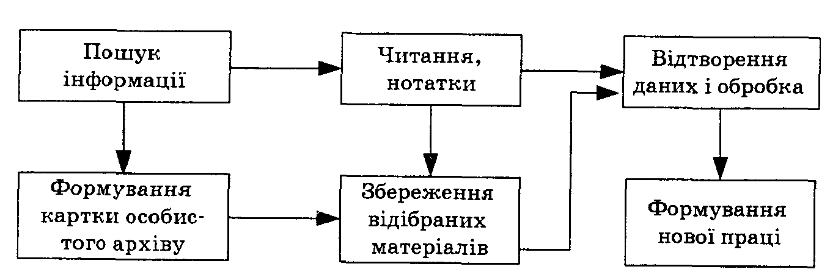

Якість інформації в науковому дослідженні визначається такими критеріями: цільове призначення, цінність, надійність, достовірність, достатність (повнота), а також швидкодієвість, періодичність, де терміністичний характер, дискретність, безперервність, спосіб і форма подання.
Оскільки одна і та ж інформація може використовуватись з різною метою – створення нових концепцій, встановлення взаємозв'язків, вирішення проблем, пошуку нових фактів тощо, тому досліднику насамперед необхідно встановити її цільове призначення.
Цінність інформації в інженерних проектах визначається економічним ефектом, який дає її використання. Практичне завдання, що стоїть перед інженером, визначає характер та обсяг необхідної інформації (достатність та повноту інформаційної бази проекту) і вимагає відмовитись від такої інформації, що не має прямого відношення до об'єкта дослідження.
Цілями науково-інформаційної діяльності є багатоаспектний пошук, збір джерел, аналіз і синтез даних, їх опрацювання, збереження, відтворення та трансформація пасивної інформації в активну.

Зміст звіту з лабораторної роботи:

1. Тема лабораторної роботи, завдання на лабораторну роботу.
2. Відповіді на питання:
а) Для чого виконується програмний проект?
б) Які елементи проекту будуть змінюватись чи впливати на зміну інших елементів?
в) З чого слід розпочинати програмний проект, за якими етапами його проводити?
г) Які результати очікуємо при реалізації програмного проекту?
3. За темою дипломної роботи (тему вказати у повному формулюванні):
а) мета дослідження,
б) об‘єкт та предмет дослідження,
б) завдання на дипломну роботу (по пунктах),
г) сформулювати попередньо передбачувану актуальність проекту,
д) визначити основні напрямки огляду інформаційних джерел (фахова термінологія).

Додаток А

Зміст дипломної роботи:

Вступ (Розкривається актуальність теми, визначаються об‘єкт та предмет розробки, формулюються попередньо мета та задачі інженерної розробки).

Розділ 1 *< Огляд інформаційних джерел (літератури, електронних матеріалів, програм-аналогів) та обґрунтування актуальності теми роботи, уточнення задач дипломної роботи, вибір методів та технологій реалізації поставлених задач >
Розділ 2 < Проектування та інженерна реалізація програмного проекту, де проводиться опис розв‘язання поставлених задач, формування структури та укрупнений опис елементів програмного продукту, який виконаний для реалізації завдань дипломної роботи > ; < Практична реалізація програмного продукту. Результати тестування програмного продукту у штатних та нештатних ситуаціях >
Розділ 3 < Заходи з охорони праці >

Висновок (Викладаються найважливіші практичні результати роботи, формулюються висновки щодо сфери використання розробки та перспектив розвитку представленого програмного рішення)

Список літературних джерел
Додатки (за необхідності)

*Назва розділів дипломної роботи формулюється залежно від змісту кожного розділу і виражає суть викладеного в ньому матеріалу.

Загальний обсяг дипломної роботи – 70-100 друкованих сторінок.

